|  |  |
| --- | --- |
| The International Teleocmmunication Union - Connecting the World. | **Международный союз электросвязи**  **Бюро стандартизации электросвязи** |

Женева, 29 августа 2018 года

|  |  |  |
| --- | --- | --- |
| Осн.: | **Циркуляр 110 БСЭ** | – Администрациям Государств – Членов Союза  – Членам Сектора МСЭ-Т  – Ассоциированным членам МСЭ-Т  – Академическим организациям − Членам МСЭ  **Копии**:  – Председателям и заместителям председателей исследовательских комиссий МСЭ-Т  – Директору Бюро радиосвязи  – Директору Бюро развития электросвязи |
| Тел.: Факс: Эл. почта: | +41 22 730 6805 +41 22 730 5853 [tsbfgvm@itu.int](mailto:tsbfgvm@itu.int) |
|  |  |

|  |  |
| --- | --- |
| Предмет: | **Создание новой Оперативной группы МСЭ-Т по мультимедиа в автотранспортных средствах (ОГ‑VM) и ее первое собрание, которое проводится в Оттаве, Онтарио (Канада), 11 октября 2018 года** |

Уважаемая госпожа,   
уважаемый господин,

1 В соответствии с соглашением, достигнутым 16-й Исследовательской комиссией МСЭ-Т на ее собрании в Любляне (9−20 июля 2018 г.), имею честь объявить о создании Оперативной группы МСЭ‑Т по мультимедиа в автотранспортных средствах (ОГ‑VM), председателем которой является г‑н Цзюнь Ли (TIAA, Китайская народная Республика), заместителем председателя – г‑жа Гаэль Мартен-Коше (BlackBerry, Канада).

2 Оперативная группа будет проводить анализ и выявлять пробелы в области стандартизации мультимедиа в автотранспортных средствах, а также разрабатывать проекты технических отчетов и спецификаций, охватывающих, в том числе, сценарии использования, требования, приложения, интерфейсы, протоколы, архитектуры и безопасность мультимедиа в автотранспортных средствах.

3 Участие в работе ОГ‑VM бесплатное и открыто для всех, включая государственные органы, отрасли и ассоциации автотранспорта и электросвязи/ИКТ, академические организации и исследовательские институты, нечленов МСЭ и отдельных лиц. Предлагаем всем заинтересованным в получении обновленной информации и объявлений, относящихся к этой Группе, зарегистрироваться в списке почтовой рассылки ОГ‑VM. Подробная информация о порядке регистрации размещена на домашней странице ОГ‑VM по адресу: <https://itu.int/go/fgvm>.

4 Установленная продолжительность работы Оперативной группы составляет два года после проведения первого собрания, но при необходимости может быть продлена по решению основной комиссии. Группа будет работать в соответствии с процедурами, изложенными в [Рекомендации МСЭ‑T A.7](http://www.itu.int/rec/T-REC-A.7), и согласованным кругом ведения, приведенным в Приложении 1.

5 **Первое собрание ОГ‑VM** проводится в отделении BlackBerry/QNX в Оттаве, Онтарио (Канада), 11 октября 2018 года по любезному приглашению BlackBerry.

**Задачи** первого собрания:

– обсуждение мультимедиа в автотранспортных средствах: сценарии использования, требования, приложения, интерфейсы, протоколы, архитектуры, безопасность и т. д.;

– назначение руководящего состава ОГ‑VM, в том числе дополнительных заместителей председателя;

– согласование рабочей структуры ОГ‑VM, в том числе создание рабочих групп (РГ) по конкретным темам и назначение председателей соответствующих РГ;

– согласование дорожной карты ОГ‑VM с ожидаемыми конечными результатами, определение сроков, сфер охвата и редакторов и распределение обязанностей между различными РГ;

– согласование методов работы ОГ‑VM на основе Рекомендации МСЭ-T A.7;

– согласование планов будущих собраний ОГ‑VM, в том числе периодичность собраний.

6 В соответствии с кругом ведения, который содержится в **Приложении 1**, для первого собрания Рабочей группы по мультимедиа в автотранспортных средствах **предлагается представлять письменные вклады**,предназначенные для решения изложенных выше задач и, в частности, для содействия составлению первоначального плана разработки итоговых материалов.

7 Вклады в письменном виде следует представлять в секретариат ([tsbfgvm@itu.int](mailto:tsbfgvm@itu.int)) в электронном формате, используя [шаблон](http://www.itu.int/en/ITU-T/focusgroups/vm/Documents/FG-VM-I-template.docx), размещенный на домашней странице ОГ‑VM. **Предельный срок – 4 октября 2018 года.**

8 Работа собрания **начнется** **в 09 час. 30 мин**. в первый день, регистрация участников начнется в 08 час. 30 мин. в отделении **BlackBerry/QNX, 1001 Farrar Road, Ottawa, Ontario Canada, K2K 0B3**. Практическая информация о собрании представлена в **Приложении 2**, форма запроса письма для содействия в получении визы содержится в **Приложении 3**. Повестка дня собрания будет размещена на домашней странице ОГ‑VM до начала собрания. Обсуждения будут проводиться только на английском языке, кроме того, предусмотрено **дистанционное участие** в собрании; подробная информация будет размещена на домашней странице ОГ‑VM.

9 Для того чтобы принимающая сторона могла предпринять необходимые действия по организации собрания, участникам предлагается пройти **предварительную регистрацию в онлайновом режиме** на домашней странице ОГ‑VM в максимально короткий срок и **не позднее 4 октября 2018 года**. Число участников ограничено и регистрация будет проводиться по принципу "**первым пришел – первым обслужен**". Регистрация необходима для дистанционного участия, а также для участия на месте.

10 В заключение, прошу принять к сведению, что 8–9 октября 2018 года в Детройте, шт. Мичиган (Соединенные Штаты Америки), проводится организуемый совместно SAE International и МСЭ семинар-практикум на тему "**Как связь изменит автотранспортные средства и транспортное сообщение**". Заинтересованным участникам предлагается переехать 10 октября 2018 года в Оттаву и принять участие в собрании ОГ‑VM 11 октября 2018 года. Участие в семинаре-практикуме также бесплатное и открыто для всех. Подробная информация о семинаре-практикуме размещена по адресу: <http://itu.int/go/ITS-SAE/2018>.

Основные предельные сроки

|  |  |
| --- | --- |
| 11 сентября 2018 г. (нестрогий срок) | − Запросы писем для содействия в получении визы (см. **Приложение 3**) |
| 4 октября 2018 г. | − Предварительная регистрация (в онлайновой форме на [домашней странице ОГ‑VM](https://www.itu.int/en/ITU-T/focusgroups/vm))  − Представление письменных вкладов (по эл. почте: [tsbfgvm@itu.int](mailto:tsbfgvm@itu.int)) |

Желаю вам плодотворного и приятного собрания.

|  |  |
| --- | --- |
| С уважением,  (*подпись*)  Чхе Суб Ли Директор Бюро  стандартизации электросвязи | Последняя информация о собрании |

**Приложения**: 3

ПРИЛОЖЕНИЕ 1

Круг ведения:   
Оперативная группа МСЭ-Т "Мультимедиа   
в автотранспортных средствах" (ОГ‑VM)

# 1 Обоснование и сфера деятельности

Под воздействием конвергенции различных сетей автомобиль из средства передвижения превратится в информационно-развлекательное пространство и платформу "умного" образа жизни. В результате развития ADAS (Современная система содействия водителю) и технологий автоматического вождения автомобиль станет третьим жилым и информационно-развлекательным пространством наряду с местом жительства и местом работы.

В обеспечении контента мультимедиа в автотранспортных средствах важную роль будут играть спутниковое радиовещание и спутниковая связь (например, спутник подвижного радиовещания, группировка низкоорбитальных спутников и высокоорбитальный спутник связи с высокой пропускной способностью) в силу открываемых ими преимуществ широкого покрытия, низких инвестиций, высокой скорости передачи и высокой гибкости. Конвергенция сетей обеспечивает низкие затраты, широкое покрытие и высокий уровень интерактивности для решений мультимедиа в автотранспортных средствах.

Вместе с тем терминалы мультимедиа в автотранспортных средствах также развиваются, поддерживая интеграцию сетей, интеграцию контента, интеллектуальные дисплеи, интеллектуальное голосовое взаимодействие, высокоточную навигацию и различные приложения, а также взаимодействие устройств на борту автотранспортных средств и устройств кочевой связи.

Оперативная группа по мультимедиа в автотранспортных средствах (ОГ‑VM) создается для определения потребности в новых стандартах мультимедиа в автотранспортных средствах на основе интеграции космических и наземных сетей. В ходе проводимых исследований будут оцениваться соответствующие программные и аппаратные средства, а также дополнительные услуги для получения сценариев использования. Основными объектами этих исследований станут услуги мультимедиа в автотранспортных средствах и информационно-развлекательные приложения без изменения существующих протоколов и каналов передачи, таких как наземное радиовещание, спутниковое радиовещание и сеть подвижной сотовой связи. ОГ‑VM будет в соответствующих случаях использовать результаты работы МСЭ, выполненной в рамках предыдущей Оперативной группы по факторам, отвлекающим внимание водителей [1], Вопроса 27/16 МСЭ-Т, а также Рекомендаций МСЭ‑T серий P.1100–P.1199 [2].

# 2 Задачи

Задача ОГ‑VM заключается в проведении анализа мультимедиа в автотранспортных средствах, с тем чтобы выявить соответствующие пробелы и проблемы в деятельности по стандартизации, относящейся к этой теме, определить сценарии использования, возможные требования и варианты архитектуры. Группа также обеспечивает открытую платформу для экспертов, представляющих Членов и нечленов МСЭ, где они могут оперативно проводить исследования технологий, стандартов и приложений, связанных с мультимедиа в автотранспортных средствах.

Конкретно, перед Группой поставлены следующие задачи:

1) проведение исследований, сбор информации и разработка руководства по исследованию стандартов и плана исследования стандартов, относящихся к мультимедиа в автотранспортных средствах, в части интеллектуального голосового взаимодействия, взаимодействия автомобильных терминалов и смартфонов, установления соединений для высокоточной навигации и различных других приложений;

2) разработка соответствующих сценариев использования и требований к мультимедиа в автотранспортных средствах на основе конвергированных сетей;

3) исследование архитектуры, интерфейсов, протоколов, форматов данных, функциональной совместимости, оценки характеристик, средств обеспечения безопасности и защиты персональных данных для мультимедиа в автотранспортных средствах;

4) проведение анализа пробелов в стандартизации мультимедиа в автотранспортных средствах в целях определения соответствующей сферы применения возможных будущих Рекомендаций МСЭ‑T по этим темам и разработки дорожной карты для мультимедиа в автотранспортных средствах;

5) налаживание взаимодействия и взаимоотношений с другими организациями, которые могли бы способствовать деятельности по стандартизации мультимедиа в автотранспортных средствах.

# 3 Структура

ОГ‑VM может при необходимости создавать рабочие группы.

# 4 Конкретные задачи и результаты работы

– обеспечение терминологии и таксономии для VM;

– сбор информации об инициативах, относящихся к VM на базе конвергированных сетей, и определение существующих стандартов, передового опыта и проблем, связанных с внедрением VM в среде конвергированных сетей;

– описание экосистемы VM на базе конвергированных сетей, а также функций и деятельности, осуществляемых различными заинтересованными сторонами этой экосистемы;

– определение потенциальных требований к VM;

– подготовка проектов технических отчетов по VM на базе конвергированных сетей, которые могут включать архитектуру, интерфейсы, протоколы и форматы данных;

– передача окончательных результатов в 16‑ю Исследовательскую комиссию МСЭ-Т не менее чем за четыре календарные недели до следующего собрания основной исследовательской комиссии, как это предусмотрено в Рекомендации МСЭ-T A.7;

– анализ пробелов в стандартизации в области VM и разработка дорожной карты будущей стандартизации с учетом деятельности, проводимой в настоящее время другими группами МСЭ, различными организациями по разработке стандартов (ОРС) и форумами;

– составление перечня ОРС, форумов, консорциумов и других структур, занимающихся аспектами VM, и взаимодействие с организациями, которые могут способствовать деятельности по стандартизации VM;

− проведение тематических семинаров-практикумов и форумов по VM, объединяющих все заинтересованные стороны, а также популяризация деятельности ОГ‑VM и поощрение всех членов и нечленов МСЭ к участию в ее работе.

ПРИМЕЧАНИЕ. – При выполнение изложенных выше задач и подготовке заключительных материалов будут учитываться потребности лиц с ограниченными возможностями. Ожидается, что использование мультимедиа в автотранспортных средствах улучшит оценку пользователем качества и повысит безопасность вождения лиц с ограниченными возможностями.

# 5 Взаимодействие

Данная Оперативная группа будет работать в тесном взаимодействии с ИК16 путем проведения собраний, по возможности, максимально приближенных друг к другу по времени и месту. Группа также установит и будет поддерживать ориентированные на задачи договоренности о сотрудничестве с другими группами МСЭ.

ОГ‑VM бет сотрудничать с:

– ИК12 МСЭ-Т в целях использования Рекомендаций МСЭ‑Т серий P.1100–P.1199 о связи в автотранспортных средствах и результатов работы Оперативной группы по факторам, отвлекающим внимание водителей;

– ИК4 и ИК5 МСЭ-Т по вопросам установления соединений для высокоточной навигации;

– ИК17 МСЭ‑Т по вопросам безопасности и защиты личных данных для мультимедиа в автотранспортных средствах;

– В27/16 МСЭ‑Т по вопросам платформы автомобильного шлюза для услуг и приложений электросвязи и ИТС.

Наряду с этим ОГ‑VM будет сотрудничать (при необходимости) с другими соответствующими группами и структурами согласно Рекомендации МСЭ-Т A.7. К их числу относятся государственные органы, неправительственные организации (НПО), директивные органы, ОРС, отраслевые форумы и консорциумы, компании, академические учреждения, научно-исследовательские институты и другие соответствующие организации.

# 6 Основная комиссия

Основной комиссией ОГ‑VM является **16-я Исследовательская комиссия МСЭ-Т** "Кодирование, системы и приложения мультимедиа".

# 7 Руководство

См. раздел 2.3 Рекомендации МСЭ-T A.7.

# 8 Участие

См. раздел 3 Рекомендации МСЭ-T A.7. Для справочных целей предусмотрено ведение списка участников, который будет доводиться до сведения основной комиссии.

Важно отметить, что участие в этой Оперативной группе должно основываться на вкладах и активном участии в ее работе.

# 9 Административная поддержка

См. раздел 5 Рекомендации МСЭ-T A.7.

# 10 Общее финансирование

См. разделы 4 и 10.2 Рекомендации МСЭ-T A.7.

# 11 Собрания

Оперативная группа будет регулярно проводить собрания. Периодичность и место проведения собраний определяет руководящий состав Оперативной группы. Общий план собраний будет объявлен после утверждения круга ведения. Оперативная группа будет в максимальной степени использовать инструменты дистанционного сотрудничества, и рекомендуется также проводить собрания, максимально приближенные по времени и месту к уже проводимым собраниям ИК16.

Даты проведения собрания будут объявляться с помощью электронных средств (например, по электронной почте, на веб-сайте и т. п.) не менее чем за четыре недели до начала собрания.

# 12 Технические вклады

См. раздел 8 Рекомендации МСЭ-Т А.7.

# 13 Рабочий язык

Рабочим языком является английский язык.

# 14 Утверждение результатов работы

Результаты работы будут утверждаться на основе консенсуса.

# 15 Руководящие указания по работе

Рабочие процедуры должны соответствовать процедурам собраний групп Докладчиков. Не предусматривается каких-либо дополнительных руководящих указаний по работе.

# 16 Отчеты о ходе работы

См. раздел 11 Рекомендации МСЭ-T A.7.

# 17 Объявление о создании Оперативной группы

О создании Оперативной группы будет объявлено в циркулярном письме БСЭ, адресованном всем членам МСЭ, на веб-странице новостей МСЭ-Т Newslog, в пресс-релизах и с помощью других средств, включая переписку с другими заинтересованными организациями

# 18 Основные этапы и продолжительность работы Оперативной группы

Установленная продолжительность работы Оперативной группы составляет два года после проведения первого собрания, но при необходимости может быть продлена по решению основной комиссии (см. раздел 2.2 Рекомендации МСЭ‑T A.7).

# 19 Патентная политика

См. раздел 9 Рекомендации МСЭ-T A.7.

## 20 Справочные документы

[1] Оперативная группа МСЭ-T по факторам, отвлекающим внимание водителей: <https://itu.int/en/ITU-T/focusgroups/distraction>

[2] Рекомендации МСЭ-T P.1100–P.1199 по связи в транспортных средствах:   
<https://itu.int/rec/T-REC-P>

**ANNEX 2**

Practical meeting information for participants

**WORKING METHODS AND FACILITIES**

**DOCUMENT SUBMISSION AND ACCESS**:The meeting will be run paperless. Written contributions to the focus group meeting are encouraged and should be submitted by e-mail to tsbfgvm@itu.int by **4 October 2018** at the latest using the document [template](https://staging.itu.int/en/ITU-T/focusgroups/vm/Documents/FG-VM-I-template.docx) available on the [FG-VM homepage](https://www.itu.int/en/ITU-T/focusgroups/vm). Access to all input and output documents will be provided from the [collaboration site for FG‑VM](https://extranet.itu.int/sites/itu-t/focusgroups/vm/SitePages/Home.aspx) (a free [ITU user account](https://www.itu.int/en/ties-services/Pages/default.aspx) is required).

**WIRELESS LAN** facilities are available at the meeting venue.

**PRE-REGISTRATION**

**PRE-REGISTRATION**: Pre-registration for on-site or remote participation is to be done via the FG‑VM homepage **no later than 4 October 2018**.

**PRACTICAL INFORMATION**

## Meeting venue

BlackBerry/QNX Ottawa address:

1001 Farrar Road

Ottawa, Ontario

Canada, K2K 0B3

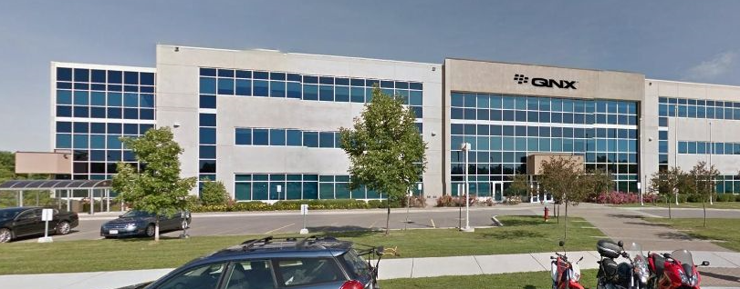

Please see below a map:

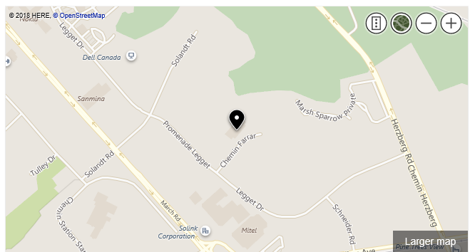

## Transportation and site information

The Ottawa Macdonald-Cartier International Airport (<https://yow.ca/en>) is 30 minutes from the meeting venue by car, depending on traffic.

Rental car agencies are available at the airport:  
<https://yow.ca/en/parking-transportation/car-rentals>

Taxis are also available:  
<https://yow.ca/en/parking-transportation/ground-transportation-options>

There is no direct public bus line from the airport to the meeting venue.

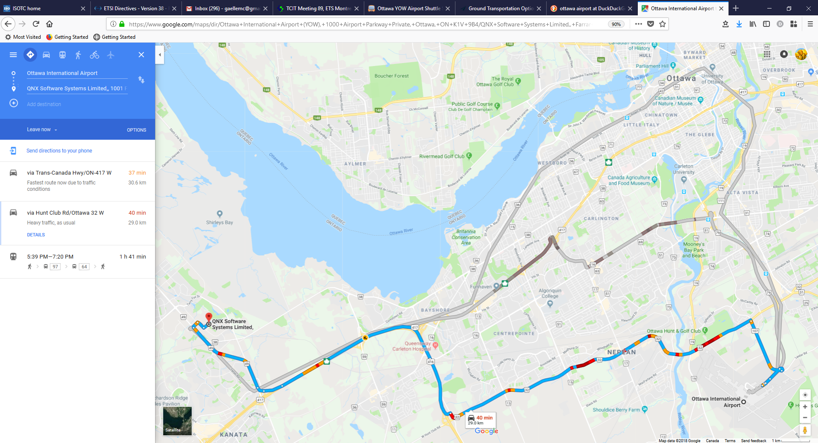

## Passports and visas

All foreign visitors entering Canada must have a valid passport. Visitors from countries whose citizens require a visa should apply for a visa at a Canadian Embassy or consulate at the earliest opportunity, and well in advance of travel.

See below for more information related to entry into Canada.

The entry requirements per country are available at this link:

<https://www.canada.ca/en/immigration-refugees-citizenship/services/visit-canada/entry-requirements-country.html#visarequired>

Visitors to Canada need an eTA or a visa.

– [Visa application](http://www.cic.gc.ca/english/information/applications/visa.asp)

– [eTA application](https://www.canada.ca/en/immigration-refugees-citizenship/services/visit-canada/eta.html)

For visitors from China, please click on the following [link](http://www.visitorstocanada.com/requirements-chinese-visiting-canada.html) for more information related to entry into Canada:  
<http://www.visitorstocanada.com/requirements-chinese-visiting-canada.html>

To request an invitation letter from the host for visa purposes, please use the form in **Annex 3**.

The focal point for visa support in Blackberry/QNX, Canada is:

Mrs Lisa Raad

E-mail: [lraad@blackberry.com](mailto:lraad@blackberry.com)

Tel: +1 289 261 4061

## Climate in early October in Ottawa, Canada

Monthly average values of the temperature and precipitation in Ottawa, Canada are given in the table below:

|  |  |
| --- | --- |
|  | **October** |
| Average max. temperature | 13°C or 55°F |
| Average min. temperature | 3°C or 37°F |
| Average precipitation | 74.7mm or 2.9” |

Please click on this [link](https://www.accuweather.com/en/ca/ottawa/k1y/october-weather/55487) for a long-range weather forecast during the month of October.

It is advisable to bring a jacket as the days may be warm and sunny, but the evening temperature will drop.

## Hotels

The closest hotel to the venue (walking distance) is the **Brookstreet Hotel**. <https://www.brookstreethotel.com/index.php>

Reservations: +1-888-826-2220

A preferential nightly rate can be obtained by mentioning BlackBerry at the time of booking.

Other hotels in the vicinity are:

**Homewood Suites** by Hilton Ottawa Kanata

[www.homewoodsuites3.hilton.com](http://www.homewoodsuites3.hilton.com)

Tel: +1-613-270-2050

# Holiday Inn & Suites

[www.hisottawa.ca](http://www.hisottawa.ca)

Tel: +1-613-271-3057

# Comfort Inn Ottawa West

[www.comfortinnkanata.com](http://www.comfortinnkanata.com)

Tel: +1-613-592-2200

# Fairfield Inn & Suites by Marriott

[www.marriott.com](http://www.marriott.com)

Tel: +1-613-599-7767

## Internet access and wireless coverage at the venue

Wireless Internet will be provided to you by the host. Access is granted via a logon and password.

## Technical assistance

In case you have any technical problems at the venue (e.g., connecting to the Internet, finding meeting rooms, etc.) please see the host on site.

## Electricity

The electricity in Canada is generally 120 V, 60 Hz. Please make sure you have the proper adapter and transformers as needed (see image below). Additional information can be found at: <http://www.walkabouttravelgear.com/c_can.htm>



## Useful information

*Currency exchange*

The currency in **Canada** is the **Canadian dollar (CAD)**; please check the currency exchange rate in the local bank system or use the following link as a reference: <http://www.xe.com/>

## Additional information

10.1 Mobile phones: Mobile phone service, or cellular, or cell phone service in Canada is the same as in the United States, but different from that in the rest of the world. There are two basic systems, CDMA and GSM (including AWS, UMTS, HSPA, LTE). GSM is used in most of the world but the North American system uses different frequencies. More information is available [here](https://www.tripadvisor.com/Travel-g153339-c163066/Canada:Mobile.Phones.In.Canada.html).

10.2 Tipping: Tipping is recommended, normally 15-20% of the bill.

10.3 Time zone in October 2018: UTC-4.

10.4 Emergency number: In case of emergency, dial 911.

10.5 Sightseeing:

Ottawa is the capital city of Canada with lots of to do and see. October is a gorgeous month to visit as the leaves should be changing into spectacular colours and the days are still warm and sunny.

* <https://www.ottawatourism.ca/see-and-do/tours-sightseeing/>
* <https://www.tripadvisor.ca/Attractions-g155004-Activities-Ottawa_Ontario.html>

## Contact person

Mrs Lisa Raad

E-mail: [lraad@blackberry.com](mailto:lraad@blackberry.com)

Tel: +1 289 261 4061

**ANNEX 3**

INVITATION LETTER REQUEST FORM

All foreign visitors entering Canada must have a valid passport. Visitors from countries **whose citizens require a visa should, as soon as possible and** at least **one month** before the start date of the meeting, **apply for a visa** from the office (embassy or consulate) representing Canada in your country or, if there is no such office in your country, from the one that is closest to the country of departure. You may need a letter of invitation from the Canadian host, which you will need to present to the Canadian embassy/consulate in your area in order to obtain your visa. In order to obtain an invitation letter:

1. Please complete the form below.
2. An electronic copy of your passport must be provided with your name, date of birth, nationality, passport number, expiration date of passport, etc., clearly seen on the copy.
3. If you have been to Canada before, please provide an electronic copy of any previous Canadian visas and/or records.
4. Send the info in sections A, B and C as e-mail attachments to [**lraad@blackberry.com**](mailto:lraad@blackberry.com); please mark in the subject line "***Invitation letter request for*** ***ITU‑T FG-VM meeting (11 October 2018)***".

(Remember to scan your passport and email it to us so that it is discernible and can be used.)

|  |  |  |  |  |  |
| --- | --- | --- | --- | --- | --- |
| **Company** |  | | | | |
| **Applicant Information** |  | | | **❒Mr ❒Miss ❒Ms ❒Mrs** | |
|  | | | **Date of birth :** | |
|  | | | **Place of Issue:** | |
| **Date of Issue:** | | | **Date of Expiry:** | |
| **Marital Status:** | | |  | |
| **If the country in which you'll obtain your visa is different from your nationality, please indicate it here:** | | | | |
| **Address** | **Telephone Number:**  **Fax Number:**  **E-mail:** | | | | |
| **Note** |  | | | | |
| **Date of arrival in Canada** | |  | **Date of departure from Canada** | |  |

*(Please do not forget to attach a copy of your passport photograph page before sending.)*

***In order to receive an invitation letter, your information should be provided to the host before 11 September 2018.***

***NOTE: The host will do its best to provide invitation letters that are requested late; however, it cannot guarantee that a visa will be received in time for the FG-VM meeting.***

______________